IDENTIFICACIÓN DEL PELIGRO ASOCIADO CON LA EXPOSICIÓN A CONTAMINANTES BIOLÓGICOS: CEPAS DE REFERENCIA CERTIFICADAS, EN UN LABORATORIO DE MICROBIOLOGÍA, CIUDAD DE MEDELLÍN, 2021.

PRESENTADO POR

LINA MARCELA CARO ROJAS
1811981585

DIRIGIDO POR

LISBETH GARCÍA GUERRERO

INSTITUCIÓN UNIVERSITARIA POLITÉCNICO GRANCOLOMBIANO
FACULTAD SOCIEDAD, CULTURA Y CREATIVIDAD.

ESCUELA DE ESTUDIOS EN PSICOLOGÍA, TALENTO HUMANO Y SOCIEDAD
PROGRAMA PROFESIONAL GESTIÓN DE LA SEGURIDAD Y SALUD LABORAL.

SEPTIEMBRE, 2021

AGRADECIMIENTOS

Agradecimientos a todo el personal de Acuazul Ltda, laboratorio de microbiología que me acompañaron durante el proceso de investigación. A la universidad politécnico gran colombiano por los conocimientos adquiridos durante mi formación. A mi familia por hacer parte de este proceso de formación y apoyarme para cumplir mis metas.

LISTADO DE TABLAS

Tabla 1. Relación de la población…………………………………………………26
Tabla 2. Criterios de inclusión y exclusión de la muestra…………………………30
Tabla 3. Presupuesto……………............................................................................32
Tabla 4. Cronograma de trabajo…………………………………………………...33
Tabla 5. Divulgación………………………………………………………………34

TABLA DE CONTENIDO

1. RESUMEN 6
2. INTRODUCCIÓN 8
3. TITULO DEL PROYECTO 9
4. SITUACIÓN DEL PROBLEMA 9
4.1 FORMULACIÓN DEL PROBLEMA 11
5. JUSTIFICACIÓN 12
6. OBJETIVOS GENERAL Y ESPECÍFICOS 15
6.1 OBJETIVO GENERAL 15
6.2 OBJETIVOS ESPECÍFICOS 15
7. MARCO TEÓRICO 16
7.1 DESCRIPCIÓN DE LA EMPRESA 20
7.2 DATOS GENERALES DE LA EMPRESA 21
5.3 ESTADO DEL ARTE 22
8. DISEÑO METODOLÓGICO 25
8.1 TIPO DE INVESTIGACIÓN 25
8.2 ENFOQUE DE INVESTIGACIÓN 25
8.3 MÉTODO DE INVESTIGACIÓN 26
8.4 DESCRIPCIÓN DE LA POBLACIÓN 26
8.5 TÉCNICA 29
8.6 TABLA 3. PRESUPUESTO. 32
8.7 TABLA 4. CRONOGRAMA. 33
8.8 TABLA 5. DIVULGACIÓN. 34
9. RESULTADOS 35
10. ASPECTOS ESPECÍFICOS 38
11. CONCLUSIONES 38
12. RECOMENDACIONES 40
13. ANEXOS. 41
14. BIBLIOGRAFÍA 51
15. GLOSARIO 53

RESUMEN
En el presente trabajo de investigación se observaron los procesos y protocolos de bioseguridad para la protección y seguridad de los trabajadores de Acuazul Ltda por la exposición al peligro biológico de material de referencia en la siembra de cepas de referencia certificadas, el cual fue desarrollado en el área de microbiología por profesionales en el tema.
Se evaluaron 3 factores posibles de contaminación: el almacenamiento y conservación del producto en las neveras de refrigeración, la siembra y aislamiento de los cultivos en las cabinas de flujo laminar y la distribución y/o repique de las cepas de referencia.
Con lo anterior, se analizaron los resultados en el desarrollo de la actividad garantizando la seguridad y salud de los trabajadores que en ella participan, a través de una lista de chequeo de revisión estándar para el cumplimiento de las normas de laboratorios Norma técnica colombiana NTC-ISO 17025, se analizan las posibles fallas en el proceso y se elabora un diagrama de causa-efecto donde se identifican los peligros como hallazgos para evidenciar si el nivel de riesgo biológico es alto o moderado. Se identificaron algunas enfermedades generadas por la exposición al proceso y se establece un procedimiento donde describe las instrucciones de uso, control y manejo de las cepas con el fin de evitar el contacto directo con estos microorganismos biológicos peligrosos en el laboratorio de microbiología.

CONCEPTOS CLAVES: Contaminantes biológicos, material de referencia, prácticas de laboratorio.

SUMMARY
In this research work, the biosafety processes and protocols for the protection and safety of Acuazul Ltda workers were observed due to exposure to the biological hazard of reference material in the planting of certified reference strains, which was developed in the microbiology area by professionals in the field.
3 possible contamination factors were evaluated: the storage and conservation of the product in the refrigeration refrigerators, the sowing and isolation of the cultures in the laminar flow cabinets and the distribution and / or peal of the reference strains.
With the above, the results in the development of the activity were analyzed, guaranteeing the safety and health of the workers who participate in it, through a standard review checklist for compliance with laboratory standards Colombian technical standard NTC- ISO 17025, possible failures in the process are analyzed and a cause-effect diagram is drawn up where hazards are identified as findings to show whether the level of biological risk is high or moderate. Some diseases generated by exposure to the process were identified and a procedure is established which describes the instructions for use, control and handling of the strains in order to avoid direct contact with these dangerous biological microorganisms in the microbiology laboratory.
KEYWORDS: Biological contaminants, reference material, laboratory practices.

INTRODUCCIÓN
Por su propia naturaleza, un laboratorio de microbiología es dinámico por el uso constante de equipos y herramientas para la realización de análisis. Los agentes biológicos son un factor de riesgo laboral con la capacidad de desarrollar enfermedades virales por malas prácticas y procedimientos, limpieza y desinfección del lugar o áreas de trabajo.
Acuazul Ltda, es un laboratorio que desarrolla diferentes análisis técnicos en aguas crudas, potables y residuales; también es un laboratorio que se ha enfocado en el desarrollo de análisis microbiológicos, por tal motivo se debe almacenar, preservar y conservar el material de referencia “cepas certificadas” para los diferentes procesos del laboratorio. En su trabajo por garantizar la seguridad de los trabajadores y promover la salud de los mismos se ha querido mejorar en la implementación del sistema de gestión en seguridad y salud en el trabajo abarcando estas competencias a los temas relacionados con la higiene y seguridad industrial, logrando así que las diferentes áreas del laboratorio cumplan con los requisitos de bioseguridad y que el personal tenga las competencias idóneas para desarrollar los procesos que allí se requieren.
Sin embargo, el laboratorio aún cuenta con algunas falencias en su estructura, diseño y el registro y control de los equipos de laboratorio, la calibración y validación de las cabinas, la falta de seguimiento en los procesos y el autocuidado de los colaboradores que allí prestan su servicio.
Con el ánimo de mejorar las condiciones de bioseguridad en el laboratorio y el funcionamiento adecuado del sistema de gestión en seguridad y salud en el trabajo SG-SST, se ve en la necesidad de implementar una herramienta que contenga las instrucciones y protocolos de bioseguridad para prevenir el contacto directo con estos medios y así evitar alteraciones e infecciones contraídas por el material microbiano y/o agentes biológicos peligrosos que puedan causar efectos adversos sobre la salud de los trabajadores del área de microbiología.
La herramienta contiene cada paso para el manejo y manipulación del material de referencia “cepas certificadas”, su almacenamiento y disposición final, el uso correcto de los elementos de protección personal, temperatura de las neveras, señalización, aislamiento y limitaciones de uso del producto y lugar de trabajo.

TITULO DEL PROYECTO
Identificación del peligro asociado con la exposición a contaminantes biológicos: cepas de referencia certificadas, en un laboratorio de microbiología, ciudad de Medellín, 2021.

SITUACIÓN DEL PROBLEMA
De acuerdo con información publicada por la Organización Mundial de la Salud OMS (2019), cada 15 segundos, un trabajador muere a causa de accidentes o enfermedades relacionadas con el trabajo, cada 15 segundos, 153 trabajadores tienen un accidente laboral, cada día mueren 6.300 personas a causa de accidentes o enfermedades relacionadas con el trabajo. Cifras de las cuales se puede decir que aún falta intervenir más en los procesos de las organizaciones y en el cumplimiento e implementación de los requisitos legales en SST, vigilancia y control de las actividades que se desarrollan en las empresas.
En Acuazul Ltda. en el año 2019 se presentaron 4 accidentes de trabajo, solamente en el área de microbiología, un reporte de accidentalidad alto en comparación con los años anteriores con una tasa del 0% en accidentalidad en todo el laboratorio. Analizando las causas de los accidentes y en comparación con el año 2017 a 2018, se observa también que hubo cambios en todo el personal de esta área, para lo cual, revisando el historial de documentación, se concluye que el personal actual no se encuentra lo suficientemente capacitado, no hay evidencia de procedimientos y/o protocolos y por eso se han presentado fallas en las actividades del laboratorio.
Por otro lado, las auxiliares que realizan el lavado del material no cuentan con ningún curso o certificación en manejo de sustancias peligrosas o manejo de residuos hospitalarios, tienen desconocimiento del peligro que representa este material biológico y al no conocer la gravedad, algunas de ellas manifiestan no utilizar los elementos de protección adecuados.
A raíz de esto, en Acuazul Ltda sabiendo la importancia del bienestar de los colaboradores, realiza un seguimiento al proceso de material de referencia para la siembra de cepas certificadas y da un enfoque en la revisión de los equipos, los espacios de trabajo, el material que se utiliza para manipular las cepas y los Elementos de Protección Personal.
Se ve también la importancia en la implementación de un procedimiento que contenga las instrucciones de uso y manejo de cepas, la aprobación y la certificación de las cabinas de seguridad, ya que por el alto número de accidentes y en presencia de reporte de síntomas en algunas auxiliares como la bacteria del helicobácter “La infección por helicobácter pylori se produce cuando la bacteria Helicobácter Pylori infecta el estómago” (Mayo clinic, 2020). Puede causar alteraciones en el organismo humano y generar en el ambiento laboral un alto grado de ausentismo.
Es importante aplicar las normas de bioseguridad para la manipulación de estos agentes químicos y biológicos, el personal debe conocer y tener claridad de los procedimientos y manejo específico para cada microorganismo, incluyendo el personal auxiliar de lavado. Por seguridad, las instalaciones deben disponer de un lugar para la abertura de nuevo material y deben estar protocolizados todos los pasos para la abertura del mismo.

FORMULACIÓN DEL PROBLEMA
¿Qué factores determinan el control de la exposición a contaminantes biológicos: cepas de referencias certificadas en el laboratorio de microbiología de Acuazul Ltda de la ciudad de Medellín durante el año 2021?

JUSTIFICACIÓN
Las cepas “material de referencia” son microorganismos puros multirresistentes capaces de permanecer en las superficies y ambientes de trabajo por largo tiempo, estos microorganismos están compuestos por diferentes bacterias y virus que al entrar en contacto con el cuerpo humano puede afectar su salud física y mental Instituto Nacional de Higiene, Epidemiología y Microbiología (INHEM, 2008). Debido al alto riesgo que se presenta en los análisis microbiológicos realizados a las muestras de plantas de tratamiento, aguas residuales, piscinas y potables para la purificación del agua, se han encontrado diferentes microorganismos que, al entrar en contacto con las personas, puede generar la presencia de otros microorganismos altamente peligrosos como son las bacterias por Salmonella, Shigella, Klebsiella, Listeria etc. puede causar problemas de gastroenteritis, conjuntivitis, neumonía y otras alteraciones en el organismo humano.
Las cabinas de seguridad biológica son una manera efectiva de contención física para los agentes biológicos, su principal función es proteger a la persona y el ambiente, por eso sus especificaciones en diseño deben ser los adecuados, ya que es la manera más segura de crear una barrera protectora para el trabajador expuesto y el agente contaminante.
Para esta actividad se recomienda una cabina de flujo laminar vertical, la cual según la Organización Panamericana de la Salud - OPS y la Organización Mundial de la Salud – OMS (2002), la cabina debe cumplir con protocolos de desinfección y mantenimiento en filtros y adecuación de la ventilación y protección del trabajador que desarrolla el proceso, de ahí se identifica que el laboratorio no cumple con las especificaciones para la manipulación de material de referencia. Esto quiere decir, que uno de los hallazgos más significativos, es gestionar los recursos para la compra o adecuación de la cabina de seguridad que se requiere para este proceso.
En esta área se debe aclarar que los microbiólogos y auxiliares de laboratorio, están en contacto permanente con estos microorganismos, es decir, que al realizar una mala práctica o no contar con las herramientas adecuadas, puede producir enfermedades generalizadas como virus, bacterias e infecciones, por lo tanto, debe haber un compromiso por la dirección para mejorar los equipos y garantizar el mantenimiento, la manipulación y el cuidado de las cabinas, y en la limpieza y la desinfección de las áreas de trabajo antes y después de cada proceso, así como el uso correcto de equipos de protección personal.
Con esta información, se decide evaluar y valorar las condiciones de estos equipos y el nivel del peligro relacionado con la exposición a los contaminantes biológicos, debido al alto número de accidentes de trabajo que se han venido reportando durante los últimos dos años.
Se espera que con la creación de un procedimiento y/o protocolo de bioseguridad, con la especificación del paso a paso de esta actividad, de los equipos adecuados, la capacitación del personal encargado, y la realización de un control y vigilancia constante del proceso de manipulación y siembra de material de referencia “cepas certificadas” se garantice la seguridad y la salud de los colaboradores de Acuazul Ltda.
Por otro lado, se tiene en cuenta los reportes de accidentalidad registrados en la base de datos de FASECOLDA del año 2019 Figura 1, donde se reportaron 318 accidentes de trabajo, y 0% de calificación de enfermedades laborales y en el año 2020 Figura 2, se calificaron 317 accidentes de trabajo, es decir, uno menos en comparación al año anterior y 258 enfermedades laborales a diferencia del año 2019 con un aumento significativo en reportes de casos de las actividades de laboratorios de análisis químicos y biológicos que tiene como resultado un número significativo de enfermedades por exposición a diferentes agentes no clasificados e identificados.
Figura 1.
Reporte FASECOLDA del año 2019:
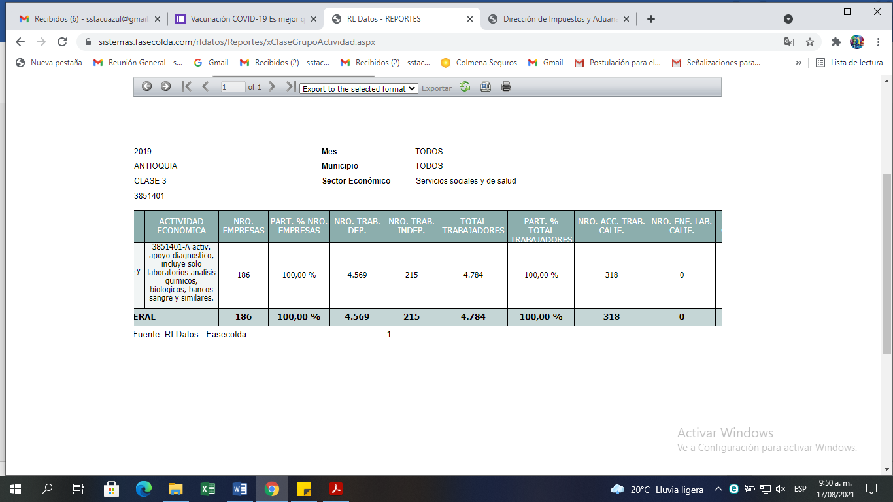
Figura 2.
Reporte FASECOLDA del año 2020:
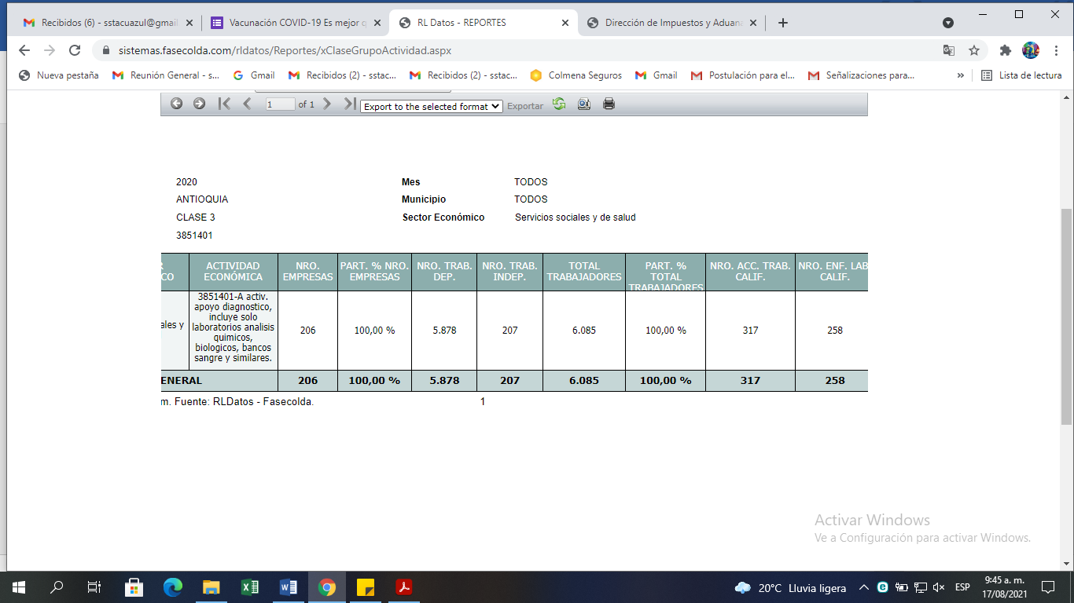
Fuente: RL datos. Fasecolda, 2019, 2020.
Nota: Las figuras relacionadas son la base de datos de reportes de accidentes de trabajo y enfermedades laborales de FASECOLDA del año 2019 y 2020. Tomada de “FASECOLDA” [fotografía], 2019, 2020. https://fasecolda.com/fasecolda/estadisticas-del-sector/

OBJETIVOS GENERAL Y ESPECÍFICOS

OBJETIVO GENERAL
Determinar los factores de peligro que se presentan por las malas prácticas en la manipulación de agentes contaminantes biológicos: “cepas de referencias certificadas” a través de una lista de chequeo de condiciones de seguridad para el laboratorio de microbiología con el fin de controlar y minimizar el peligro de exposición del personal de laboratorio de microbiología de Acuazul Ltda, para finales del año 2021.

OBJETIVOS ESPECÍFICOS
1. Identificar el proceso de trabajo que se lleva a cabo en la manipulación del material de referencia: cepas certificadas, en el laboratorio Acuazul Ltda., mediante la observación y acompañamiento en la siembra de los medios de cultivo.
2. Definir las causas relacionadas con la exposición a los contaminantes biológicos en el laboratorio Acuazul Ltda, a través de la metodología de análisis de causa-efecto.
3. Documentar el procedimiento para el manejo de material de referencia “cepas certificadas” para controlar la exposición a contaminantes biológicos en el laboratorio de microbiología de Acuazul Ltda.

MARCO TEÓRICO
Las medidas de bioseguridad en un laboratorio de microbiología son la principal fuente de gestión para minimizar o eliminar los factores de peligro presentes en los lugares de trabajo. La Organización Mundial de la Salud OMS (2005) implementa un manual de bioseguridad para laboratorios microbiológicos y biomedicina, donde se encuentran las normas generales de bioseguridad, clasificación de los peligros del laboratorio, elementos de protección personal y equipos esenciales para la gestión de residuos.
Se sabe que el riesgo relacionado con la exposición a contaminantes biológicos puede resultar siendo un peligro inminente para los trabajadores de laboratorios o centros médicos, empresas de químicos u otras actividades asociadas a la salud por la alta exposición a virus y bacterias dejando como consecuencia la aparición de enfermedades generalizadas. La Nota Técnica de Prevención NTP 585 Prevención del riesgo biológico en el laboratorio: trabajo con bacterias (2001), da algunas recomendaciones acerca del material de referencia, en particular el tema que trata la investigación y describe algunas especies de bacterias que se pueden adquirir en la exposición al manejo de cepas certificadas y/o agentes contaminantes como lo son:
- Klebsiella pneumoniae: Causa problemas en las vías respiratorias y urinarias.
- Pseudomonas aeruginosa: Afecta los pulmones, las vías urinarias y las vías respiratorias.
- Salmonella typhimurium: Patógeno universal que causa gastroenteritis en humanos.
- Escherichia coli: Causa diarrea, provocando infección en sitios estériles como el tracto urinario.
- Staphylococcus aureus: Causa infecciones en la piel como síndrome de la piel escaldada y síndrome de shock tóxico.
- Cándida albicans: Es una infección causada por hongos.
- Aspergillus brasiliensis: Es un hongo productor de esporas que produce conidios negros (esporas) que se dispersan fácilmente en el medio ambiente. Crecimiento de moho en los pulmones.
Según Garay, E; Aznar, R & Lalucat, J. (2006), se debe conocer más acerca de la estructura de estos virus o bacterias para poder definir cuál es el grado de peligrosidad y como se manipula este material en los laboratorios de aguas.
Para poder lograr la identificación de estos agentes contaminantes y establecer su nivel de riesgo, la Guía Técnica Colombiana GTC45 guía para la identificación de los peligros y la valoración de los riesgos en Seguridad y Salud Ocupacional (2012) cuenta con los parámetros para definir los peligros presentes en las áreas de trabajo y realiza la descripción del factor que se va a evaluar. Con los peligros ya establecidos, se procede a analizar la causa de estos, de ahí se entiende que para el manejo del material de referencia se encuentran enfermedades derivadas de estos compuestos, mencionadas anteriormente y que comúnmente son conocidos y hasta se encuentran presentes en nuestro cuerpo.
También otro factor que afecta la exposición a estos contaminantes biológicos es la falta de capacitación y reentrenamiento en los procesos del laboratorio, el uso de epp inadecuados y protocolos de limpieza y desinfección del área.
Para poder identificar los peligros que se presentan en el lugar de trabajo, se hace a través de la Resolución 1401 de (2007) quien se encarga de reglamentar la investigación de incidentes y accidentes de trabajo y permite detectar las causas básicas y establecer las acciones de mejora ya sean preventivas o correctivas.
Por otro lado, el Ministerio de Salud y Protección Social de Colombia (2015), identificó algunas bacterias causantes de enfermedades transmitidas por el agua (ETA) y el índice de riesgo de la calidad del agua, bacterias como la salmonella, escherichia, aspergillos brasilensis, entre otras, que causan enfermedades que atacan el sistema digestivo y respiratorio.
Como herramienta principal y para mejorar las condiciones del laboratorio, se dispone de la Norma Técnica Colombiana NTC- ISO 17025 (2017) la cual, garantiza el adecuado funcionamiento, servicio y confiabilidad en los resultados de análisis de laboratorio, con su estructura nos permite detectar problemáticas anticipadamente y llevar a cabo cambios inmediatos en los procesos internos para la potabilización del agua.
Así mismo, la Norma Técnica Colombiana NTC-ISO 5667 de 2004 Calidad del agua. Muestreo parte 3: Directrices para la preservación y manejo de las muestras, regula la calidad del agua en la toma de muestras y en los resultados que arrojan los análisis realizados en el laboratorio, esto con el fin de que el agua no se contamine y se pueda hacer uso de la misma en los diferentes procesos, ya sea de consumo humano, parques o plantas eléctricas.
La Federación Mundial de Colecciones de Cultivos (WFCC) es la entidad que representa los 61 países que coleccionan cultivos microbianos para garantizar la diversidad biológica, esta organización junto con el Centro Nacional de Sanidad Agropecuaria (CENSA) forman un grupo de investigación para el desarrollo de material de referencia, evalúan y controlan los productos biológicos y naturales con el fin de aplicar las medidas de aseguramiento para la calidad de los resultados. De esta forma, intervienen en los laboratorios o centros certificados para verificar la viabilidad, preservación y conservación de estos cultivos.
El Instituto Nacional de Seguridad e Higiene en el Trabajo de España. 2008. Realiza la clasificación de los elementos de protección personal adecuados para la exposición a cualquier agente biológico contaminante Figura 3, la cual aplica para las actividades del laboratorio de microbiología de Acuazul Ltda, ya que, en este laboratorio, la exposición a material de referencia “cepas certificadas” son microorganismos volátiles altamente contaminantes y fácilmente de trasmitir.
Figura 3.
Elementos de protección personal frente al riesgo biológico.
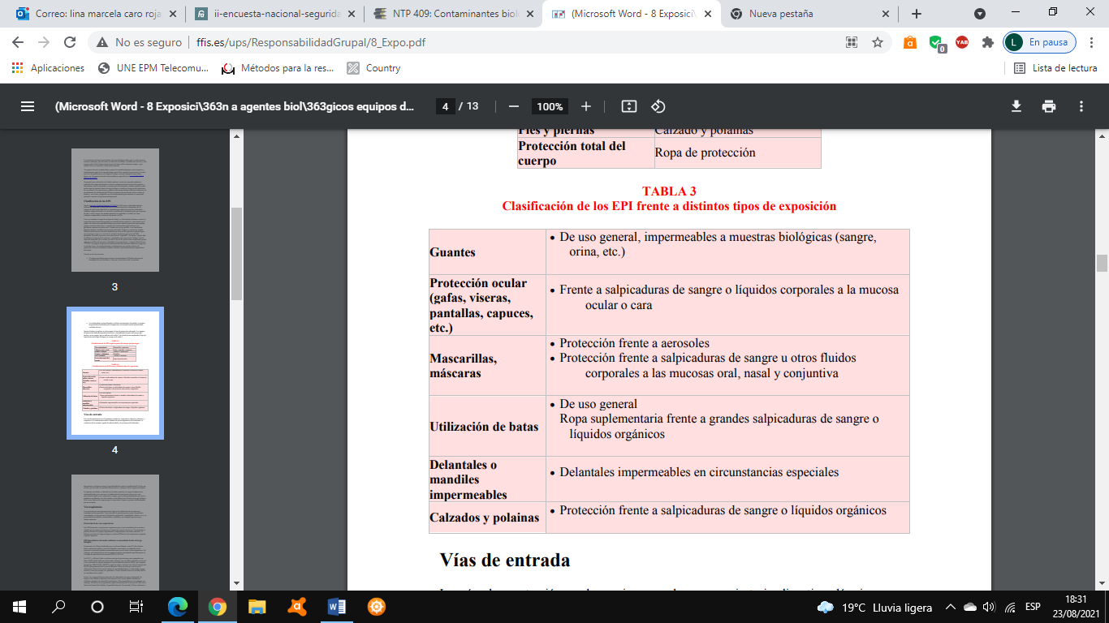
Nota: En la figura 3 se relacionan los diferentes elementos de protección personal que se deben tener en cuenta para la manipulación de material biológico en un laboratorio de microbiología de Acuazul Ltda, donde se manejan muestras biológicas. Tomada de Ministerio de Trabajo y Asuntos Sociales, 2008. http://www.ffis.es/ups/ResponsabilidadGrupal/8_Expo.pdf

DESCRIPCIÓN DE LA EMPRESA
Acuazul LTDA. es una Organización legalmente constituida el día 16 de agosto del año 2005 en la ciudad de Medellín (Colombia), se encuentra ubicada en el barrio Trinidad conocido comúnmente como barrio Antioquia. Es un laboratorio que realiza actividades de ensayo, análisis de muestras de aguas crudas, potables y residuales, cursos y toma de muestras de piscinas, así como toma y monitoreo de muestreo en la matriz de agua en los diferentes municipios de Antioquia y a nivel Nacional, cumpliendo con los requisitos de las Normas NTC 17025 de 2017 para laboratorios de ensayo y la ISO 9001 de 2008 - Sistema de Gestión de Calidad, además satisfaciendo las necesidades del cliente, autoridades regulatorias y las organizaciones que otorgan reconocimiento. Acuazul Ltda., cuenta con la documentación que constituye el Sistema de Gestión de Calidad - SGC y el Sistema de Gestión de Seguridad y Salud en el Trabajo - SG-SST, depende estructuralmente del Ingeniero Químico Hernando Londoño, Director General de Acuazul Ltda., quien soporta la Entidad Jurídica del mismo. El laboratorio está distribuido en dos pisos (2º y 3º), el segundo piso se encuentra conformado por diferentes laboratorios donde se distribuye y analizan las diferentes muestras de agua y en el tercero se encuentran las oficinas administrativas y el laboratorio de microbiología.
La empresa la integran 26 trabajadores con diversos perfiles y cargos, como técnicos, tecnólogos e ingenieros químicos, auxiliares, asesores y coordinadores especialistas en química y microbiología, medio ambiente o áreas afines.

DATOS GENERALES DE LA EMPRESA
RAZÓN SOCIAL: ACUAZUL LTDA.
NIT: 900039118-4
TELÉFONO: 444-45-18
MUNICIPIO: MEDELLÍN |  | DEPARTAMENTO: ANTIOQUIA
DIRECCIÓN CENTRO PRINCIPAL |  | TRANSVERSAL 22 # 65-41
ACTIVIDAD ECONÓMICA: ENSAYOS Y ANÁLISIS TÉCNICOS
CLASE DE RIESGO: III | CÓDIGO DE LA ACTIVIDAD: 3851401
REPRESENTANTE LEGAL: HERNANDO DE JESUS LONDOÑO
ENCARGADO RESPONSABLE DE SST: LINA CARO
CARGO: LÍDER DE SEGURIDAD Y SALUD EN EL TRABAJO

5.3 ESTADO DEL ARTE
El análisis de estado del arte es una búsqueda de información acerca de las investigaciones que se han realizado frente al tema de consulta. Se hizo una consulta en las diferentes fuentes como, por ejemplo, la Biblioteca Virtual Politécnico Grancolombiano, bases de datos como Scielo y libros físicos del laboratorio de microbiología.
En la búsqueda se plantearon palabras claves como: contaminantes biológicos, cepas de referencia, laboratorios de microbiología.
Nivel Internacional
La manipulación de agentes biológicos requiere de medidas de seguridad necesarias que garanticen la clasificación, conservación y almacenamiento adecuado de los microorganismos, en este sentido, la Revista Cubana de Farmacia (Vol. 47, 2013), indaga sobre la importancia de implementar una lista de chequeo que abarque el diseño del laboratorio acorde a las medidas de bioseguridad establecidas por la Organización Mundial de la Salud OMS. En una investigación realizada por la Revista Cubana de Farmacia donde aplican la lista de chequeo a su laboratorio, se encontró que, al no tener doble pasillo para el desplazamiento del material, puede haber una contaminación cruzada entre el material limpio y el material sucio, falla que en el laboratorio Acuazul Ltda también se tiene. Esto puede llevar a fallas en los resultados de los análisis y a la alta posibilidad de contaminarse un trabajador por virus o bacterias expuestas en la superficie.
Por otra parte, los equipos de laboratorio o elementos de protección personal que se le suministra al personal son parte fundamental para prevenir el contacto directo con los peligros presentes en los lugares de trabajo. La Revista Enfermería del Trabajo, España (Vol. 8, Nº. 1, 2018), analiza un reporte de un caso que presenta positivo de brucella a un trabajador que se encontraba analizando una muestra, cuando se hace el proceso de investigación del accidente, se establece que la causa principal, es la falta de uso de la campaña de extracción de bioseguridad y elementos de protección adecuados para la actividad que se encontraba realizando. Es decir, que la falta de conocimiento, seguimiento y acompañamiento en los procesos puede ocasionar un alto número de reportes por accidentalidad y que generan en el trabajador indicadores de posibles enfermedades contraídas por la manipulación de estos microorganismos.
Nivel Nacional
Se considera de suma importancia las Normas de Seguridad Biológica en los Laboratorios de Microbiología y adecuación de los establecimientos de trabajo, realizando la búsqueda de fuentes nacionales, se encontró una investigación realizada por la Pontificia Universidad Javeriana de Bogotá, (2011), la cual crea un manual de bioseguridad con los lineamientos establecidos por la Organización Mundial de la Salud OMS y la Organización Panamericana de Salud OPS (2002), donde describe las buenas prácticas del laboratorio, estandariza las instalaciones de equipos y cabinas de seguridad biológica y el material y descarte de los residuos generados por los procesos en el manejo de material de referencia. Este manual, contiene información acerca de la estructura del laboratorio, cómo deben ser instalados los equipos, las cabinas, el almacenamiento del material de referencia, señalización y elementos de protección personal; todo esto, con el fin de cumplir con los protocolos de bioseguridad para los laboratorios de microbiología.

Nivel Local
Según un artículo publicado por la Universidad de Antioquia, (2013), la conservación de estos organismos microbianos ha generado gran potencial en la industria, ya que cuentan con una complejidad para la preservación de nuestra bioversidad, en el mercado actual, este material de referencia se conserva para garantizar la calidad de análisis de la comunidad científica. En este sentido, algunas organizaciones a nivel nacional e internacional regularon el cumplimiento básico que deben tener las colecciones microbianas para los sectores públicos o privados que realizan esta actividad. Estos lineamientos están basados en estándares de calidad que buscan impulsar el desarrollo eficiente y óptimo de las colecciones y su utilización como material de referencia.

DISEÑO METODOLÓGICO

TIPO DE INVESTIGACIÓN
- Según su finalidad
Aplicada: Su objetivo, es revolver la problemática de lo que se plantea en esta investigación, es decir, su propósito fundamental de la investigación es resolver los peligros por exposición a contaminantes biológicos en el laboratorio de microbiología de Acuazul Ltda y establecer las causas y efectos que genera la manipulación de material de referencia: cepas certificadas, las cuales contienen un alto grado de peligro por microorganismos bacterianos. Se pretende conocer cuáles son las enfermedades que provienen de estas cepas y los efectos que puede causar en el trabajador y desarrollar un procedimiento que incluya las prácticas de manejo y almacenamiento adecuado del producto, cumplimiento en la instalación y funcionamiento correcto de los equipos.
- Según su alcance
Explicativa: Se quiere encontrar las razones por las cuales causa peligro de exposición a contaminantes biológicos en un laboratorio de microbiología de la ciudad de Medellín. Con esta investigación se pretende evidenciar las fallas que se presentan en el laboratorio de microbiología por las malas prácticas en el proceso y falta de instalación de equipos adecuados para realizar la manipulación del material de referencia “cepas certificadas”.

ENFOQUE DE INVESTIGACIÓN
Cualitativo: Se centra en la observación para la recolección de datos no numéricos, es decir, como encuestas, entrevistas, etc. Esta investigación usa una técnica de observación del proceso, a través del acompañamiento de la encargada de seguridad y salud en el trabajo, se entrevista a los trabajadores del área de microbiología con consentimiento de los trabajadores que allí laboran y se utiliza una lista de chequeo sobre condiciones de seguridad para laboratorio de microbiología, la cual ayuda a darle un enfoque a la investigación en las posibles fallas o peligros presentes en el sitio de trabajo.

MÉTODO DE INVESTIGACIÓN
Lógica inductiva: Es decir, de razonamiento a la problemática que se está viendo, observando y expresando. La razón de la causa problema, es la exposición al peligro biológico en el laboratorio de microbiología, la falta de protocolos de bioseguridad para controlar en el manejo y manipulación de material de referencia “cepas certificadas”. En la observación, surge la necesidad de mitigar el factor de peligro e implementar medidas de control para prevenir incidentes, accidentes de trabajo o hasta incluso enfermedades contraídas por malas prácticas en los procesos de manipulación y siembra del material.

DESCRIPCIÓN DE LA POBLACIÓN
- Población o universo: Es decir, toda la población que concuerda con la problemática de la investigación. La población de estudio corresponde a todos los trabajadores del área de microbiología con los cargos de Analista líder de microbiología, auxiliar de análisis microbiológicos y auxiliar de laboratorio, esto con el fin de garantizar la seguridad y salud de los trabajadores por exposición a contaminantes biológicos.

Tabla 1. Relación de la población.
CARGO | N° TRABAJADORES
Analista líder de microbiología | 1
Auxiliar de análisis microbiológicos | 2
Auxiliar de lavado de material de laboratorio MB | 1
TOTAL: | 4
Fuente: Elaboración propia.

- Muestra:
Probabilística: Cada miembro de la población, tiene la posibilidad de ser elegido. En este caso, se eligió a toda la población del área de microbiología, ya que, aunque haya varios procesos en el laboratorio Acuazul Ltda, esta área es la más afectada y expuesta al peligro biológico.
A continuación, en la gráfica se relacionan los cargos de la empresa y se hace la suma del porcentaje de los cargos del área de microbiología para evaluar el personal de estudio de esta investigación.

Fuente: Elaboración propia.
Nota: Los cargos Analista líder MB, auxiliar de análisis MB y auxiliar de laboratorio MB, fueron los cargos elegidos para realizar el estudio de investigación sumando un porcentaje en toda la población del 14 %.

- Tabla 2. Criterios de inclusión y exclusión de la muestra.
CRITERIOS INCLUSIÓN | CRITERIOS EXCLUSIÓN
Antecedentes de Enfermedades generalizadas | Antecedentes de enfermedades alérgicas o respiratorias
Cuenta con su consentimiento escrito | Nuevos en el cargo
Cuentan con las características del estudio
Profesional con conocimiento en el tema de estudio
Fuente: Elaboración propia.

TÉCNICA
Instrumento: La observación del proceso y entrevista a los trabajadores del área de
microbiología, elaboración de lista de chequeo de las condiciones del laboratorio de microbiología y diagrama de causa-efecto son los instrumentos utilizados para colectar la información de esta investigación, con el fin de identificar los factores de peligro por exposición a contaminantes biológicos por manejo de material de referencia en el laboratorio de microbiología de Acuazul Ltda.
Observación: Se observa detenidamente el proceso para el manejo de material de referencia. En la observación se analiza la preparación del trabajador para manipular el producto, cómo preparar la vidriería y cómo procede a destapar el material para la siembra de muestras en los medios de cultivo. El aislamiento de la zona de trabajo es la prioridad del personal para evitar contaminación tanto de las muestras como del trabajador que va a realizar el proceso.
- EPP: En la observación se evidencia que algunos elementos de protección personal no son desechados, para este proceso de manejo de cepas se recomienda que se deseche el tapabocas, los guantes y la bata de laboratorio.
- Equipos eléctricos: Para el manejo de cepas está prohibido el uso de celulares o computadoras, libro de apuntes o cualquier equipo que pueda ocasionar una contaminación cruzada.
- Máquinas y equipos: La cabina de seguridad biológica cumple con la protección de la muestra, más no la protección del individuo, pero anualmente se realiza su respectivo mantenimiento.
- Almacenamiento: Las muestras son selladas y almacenadas en una nevera a una temperatura de 20°C. Se observa que dentro de las neveras se encuentran otras muestras y no cuenta con señalización.
- Kit de derrames: El laboratorio de microbiología como tal, no cuenta con un kit de contención contra derrames para este proceso.
- Limpieza y desinfección de la zona: La auxiliar de laboratorio utiliza hipoclorito disuelto al 0,5% y etanol al 90% para garantizar mejor efectividad en la desinfección de las áreas como, mesones, puertas y pisos. Sumerge los recipientes luego de terminar el proceso en una solución de hipoclorito al 1% para inactivar el material y luego usa agua destilada para enjuagar.
Entrevista: Se hace un breve cuestionario a cada uno de los trabajadores de esta área. La información recolectada para esta investigación se realiza a través de una lista de chequeo de las condiciones del laboratorio de microbiología donde se califica si cumple o no cumple el proceso el cual se está elaborando. Las preguntas que allí se plantean, fueron elaboradas según lo observado, esta lista de chequeo fue la herramienta principal para identificar los factores de peligro presentes en el laboratorio de microbiología.
- Lista de chequeo: Se realiza una lista de verificación teniendo en cuenta las condiciones del proceso, del laboratorio y del trabajador observadas en el punto anterior. Esta lista de chequeo es de elaboración propia contando con las observaciones de los hallazgos generados en la observación del proceso y la entrevista a los colaboradores del área de microbiología.
Para garantizar su autenticidad se valida con 3 expertos en el área de seguridad y salud en el trabajo, ya sea tecnólogo o profesional.
Anexo 1. Lista de chequeo para laboratorio de microbiología.
Anexo 2. Formato de validación de instrumento.
Anexo 3. Consentimiento firmado.
- Análisis de causa-efecto: Para complementar la información acerca del manejo y manipulación del material de referencia en el laboratorio de microbiología, se realiza un diagrama de causa-efecto donde se observan las condiciones de los equipos o maquinas, medio ambiente, mano de obra o persona. Materiales, métodos y elementos de protección personal, con el objetivo de conocer los peligros en el laboratorio de microbiología, valorar su grado de peligrosidad y establecer que causas se genera en la fuente, medio e individuo, esto con el fin de controlar los incidentes y accidentes de trabajo que se han presentado y corregir los reportes de los años anteriores por incapacidades de síntomas como virus o bacterias, gastroenteritis, entre otras enfermedades dadas por la exposición al manejo de material de referencia “cepas” certificadas en el laboratorio de microbiología de Acuazul Ltda.
Anexo 4. Diagrama de Causa-efecto.

TABLA 3. PRESUPUESTO.
PRESUPUESTO
DESCRIPCIÓN | CANTIDAD | VALOR | RESPONSABLE
Papelería | Formatos, listas de chequeo. | 800 Unidad | Lina Caro  Líder de SST
Horas de trabajo | 20 horas semanales  (6 semanas) | 3.360.000 (6semanas) | Lina Caro  Líder de SST
Entrevistas | 10 horas semanales | 280.000 | Laboratorio de Microbiología- Líder sst
Uso de equipos electrónicos | Un computador portátil, impresora y cámara fotográfica. | N.A | Lina Caro  Líder de SST
Mantenimiento y revisión de la cabina de seguridad | No definida. (se espera hacer una inversión a largo plazo). | 4.000.000 Aprox. | Director general
Fuente: Elaboración propia
Nota: Cada hora equivale a un valor aproximado de 28.000 mil pesos colombianos.

TABLA 4. CRONOGRAMA.
Fuente: Elaboración propia.

TABLA 5. DIVULGACIÓN.
ACTIVIDAD | FECHA | RESPONSABLE | ASISTENTES
Socialización del procedimiento de manejo de material de referencia “cepas certificadas” del laboratorio de microbiología | Agosto 2021 | Lina Marcela Caro  Líder de SST  Estudiante de PGSSL  Politécnico gran colombiano | Analistas Líder de microbiologías  Auxiliar de análisis microbiológicos  Auxiliar de laboratorio
Fuente: Elaboración propia.
Anexo 6: Acta de socialización.

Adicionalmente este trabajo de investigación fue sustentado por el jurado de la universidad Politécnico gran colombiano por el programa de Gestión de la Seguridad y Salud Laboral SGSSL y el proyecto de investigación estará disponible en repositorio del Politécnico Gran Colombiano para la consulta de las personas interesadas.
https://www.poli.edu.co/content/repositorios-digitales

RESULTADOS

- Identificar el proceso de trabajo que se lleva a cabo en la manipulación del material de referencia: cepas certificadas, en el laboratorio Acuazul Ltda., mediante la observación y acompañamiento en la siembra de los medios de cultivo.
Con la necesidad de mejorar las condiciones de trabajo en el área de microbiología para la manipulación del material de referencias “cepas certificadas” se observa la preparación del material de referencia. Este proceso solo se hace mediante observación, ya que no está permitido utilizar libro de apuntes, celular o cámaras de video. Luego del acompañamiento en la preparación de siembra, se procede a elaborar una lista de chequeo de condiciones de seguridad con los hallazgos identificados en el laboratorio de microbiología. Este proceso de observación garantizó que se estableciera un formato donde se utilizará mes a mes para evaluar las condiciones del laboratorio, del proceso y del trabajador.
Anexo 1. Lista de chequeo para laboratorio de microbiología.

- Definir las causas relacionadas con la exposición a los contaminantes biológicos en el laboratorio Acuazul Ltda, a través de la metodología de análisis de causa-efecto.
Para la identificación de los posibles peligros, se utilizó la herramienta de causa-efecto donde se hallaron las condiciones o fallas en el proceso para así poder definir un control y seguimiento a los hallazgos encontrados. Este diagrama tuvo como objetivo definir las fallas y factores de peligro del proceso.
Anexo 4. Diagrama de causa-efecto.

- Documentar el procedimiento para el manejo de material de referencia “cepas certificadas” para controlar la exposición a contaminantes biológicos en el laboratorio de microbiología de Acuazul Ltda.
Se logra diseñar un procedimiento que abarque todos los posibles factores de peligro biológicos y establecer controles en el proceso desde que se recibe el material e inicia el proceso hasta terminar la siembra del medio, esterilización del área, herramientas de trabajo y el descarte de los residuos generados por el proceso. También se tiene en cuenta un protocolo de contingencia en caso de ocurrir un incidente o accidente de trabajo.
Anexo 5. Procedimiento para el manejo de material de referencias en el laboratorio de microbiología.
- Registros fotográficos del proceso: Se evidencia mejora en la señalización, delimitación del área, almacenamiento y separación de las cepas.
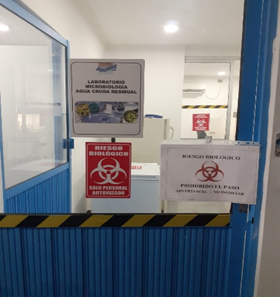 | 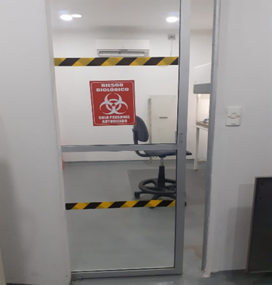
Puerta de ingreso al laboratorio de microbiología. | Área de preparación de muestras.
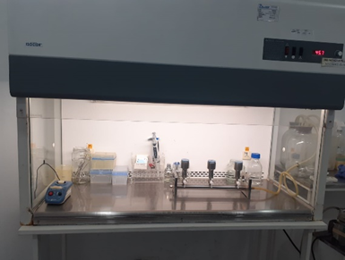 | 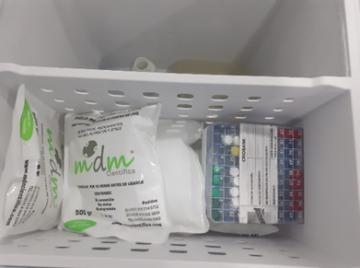
Cabina de seguridad biológica para siembra de medios de cultivos con material de referencia. | CRYOBANK: Se encuentran diferentes crioviales donde cada color representa un microorganismo distinto.

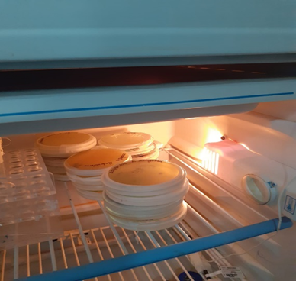 | 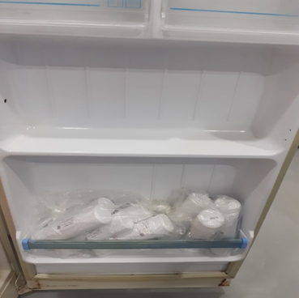
Reactivación de cada una de las cepas en medios de cultivo. | Cultivos madre liofilizados de los microorganismos empleados en el laboratorio. Cada empaque contiene una única cepa de microorganismo.

ASPECTOS ESPECÍFICOS

ANEXO 5. Procedimiento para el manejo de material de referencias en el laboratorio de microbiología. CÓDIGO: PRT-02

ANEXO 6. Asistencia divulgación del procedimiento.

CONCLUSIONES
El material de referencia “cepas certificadas” en el laboratorio de análisis microbiológico de Acuazul Ltda, requiere de una adecuada manipulación en la siembra y cultivo del producto, de la implementación de un protocolo adecuado en limpieza y desinfección de las superficies de trabajo, en la adecuación y mantenimiento de equipos de seguridad y del cumplimiento en los procedimientos y manuales de bioseguridad, en la capacitación y entrenamiento del personal que se involucra en ese proceso para que no se presenten fallas al momento de la manipulación del material.

- La lista de chequeo para laboratorio de microbiología garantiza la inspección de las áreas de trabajo y así poder evidenciar las fallas que se presenten en los procesos de manejo del material de referencia. Esta lista de chequeo se realizará cada mes y los hallazgos serán evaluados en el comité técnico con el fin de eliminar los peligros presentes en el laboratorio Acuazul Ltda.
- Garantizar al personal la inducción y reinducción de los protocolos y procedimientos de bioseguridad, limpieza y desinfección, manejo de material de referencia e inhabilitación de la vidriería en las distintas áreas del laboratorio en aras de garantizar la seguridad de sus colaboradores y a promocionar la salud del personal que labora en Acuazul Ltda.
- El procedimiento para manejo de material de referencia en microbiología debe aplicarse para todas las áreas del laboratorio de microbiología, se realizarán cambios si se requieren y estos estarán a cargo del analista líder de laboratorio de microbiología. Este procedimiento hará parte del sistema de gestión de calidad del laboratorio Acuazul Ltda.

RECOMENDACIONES
Se espera que las recomendaciones generadas en este proceso cuenten con un tiempo de ejecución, se realice la inversión del recurso humano como financiero para mejorar las condiciones del área de microbiología y garantizar la seguridad y salud de los trabajadores que allí laboran.
ITEM | REGISTRO
Realizar mantenimiento a la cabina de seguridad biológica. | Certificado de revisión expedido cada año.
Garantizar la adecuación de los equipos a las necesidades del trabajador para proteger la vida de la persona que la está manipulando. | Cambio de la cabina de bioseguridad tiempo estimado de mejora 2 años.
Capacitar constantemente al personal de esta área en temas relacionados al manejo de material peligroso. | Cronograma de capacitaciones (anual).
Incluir en las inducciones al puesto, el conocimiento acerca de los procedimientos del área microbiológica | Formato de registro de inducción- documentos relacionados.
Capacitar en el uso y la importancia de los elementos de protección personal. | Inspecciones semanales a puestos de trabajo sobre el adecuado uso de epp.
Capacitar a todo el personal de servicios generales para que tengan conocimiento de la exposición a agentes contaminantes peligrosos. | Certificado de manejo de residuos hospitalarios.

ANEXOS.
- Lista de chequeo para laboratorio de microbiología
Fuente: Elaboración propia.

- Formato de validación de instrumento:
Participante 1. Diana Catalina Castañeda Palacio.
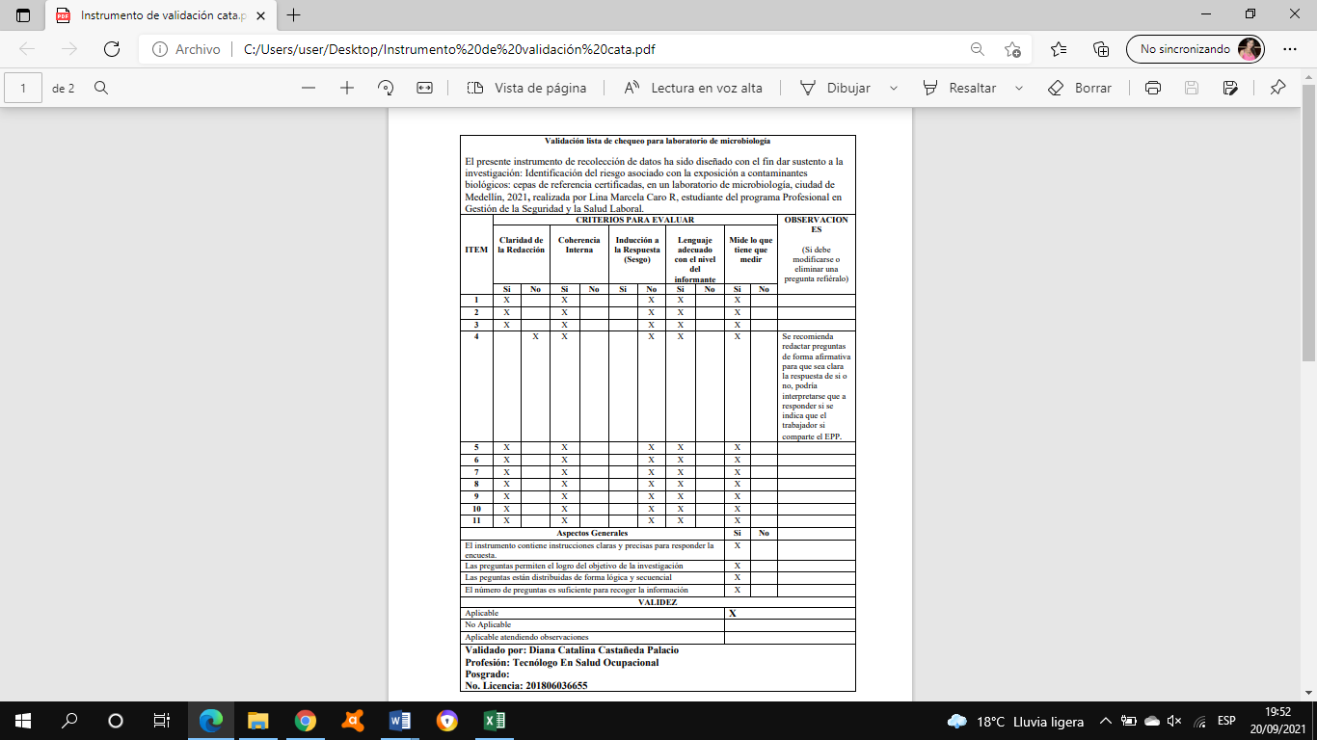
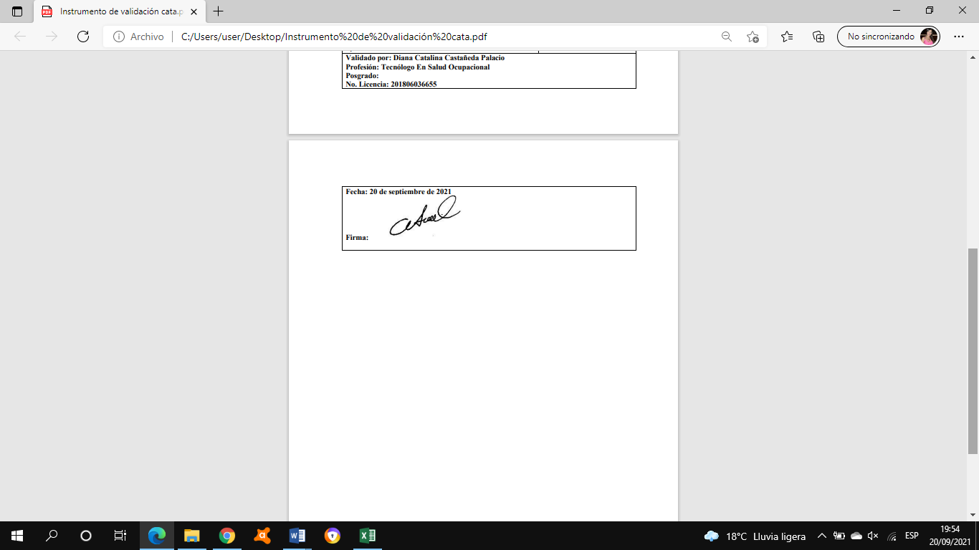

Participante 2. María Paula Otero Peñaloza.
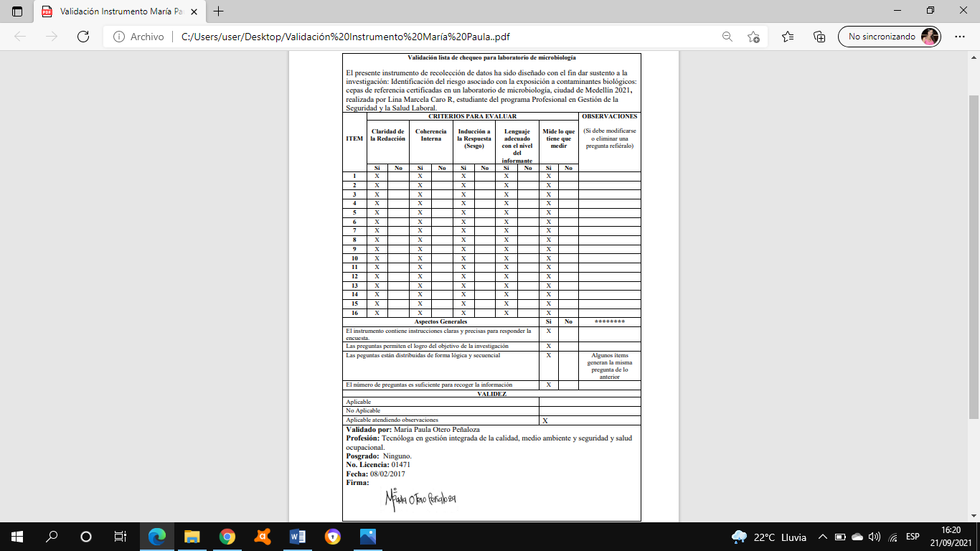

Participante 3: Elvis Carreño.
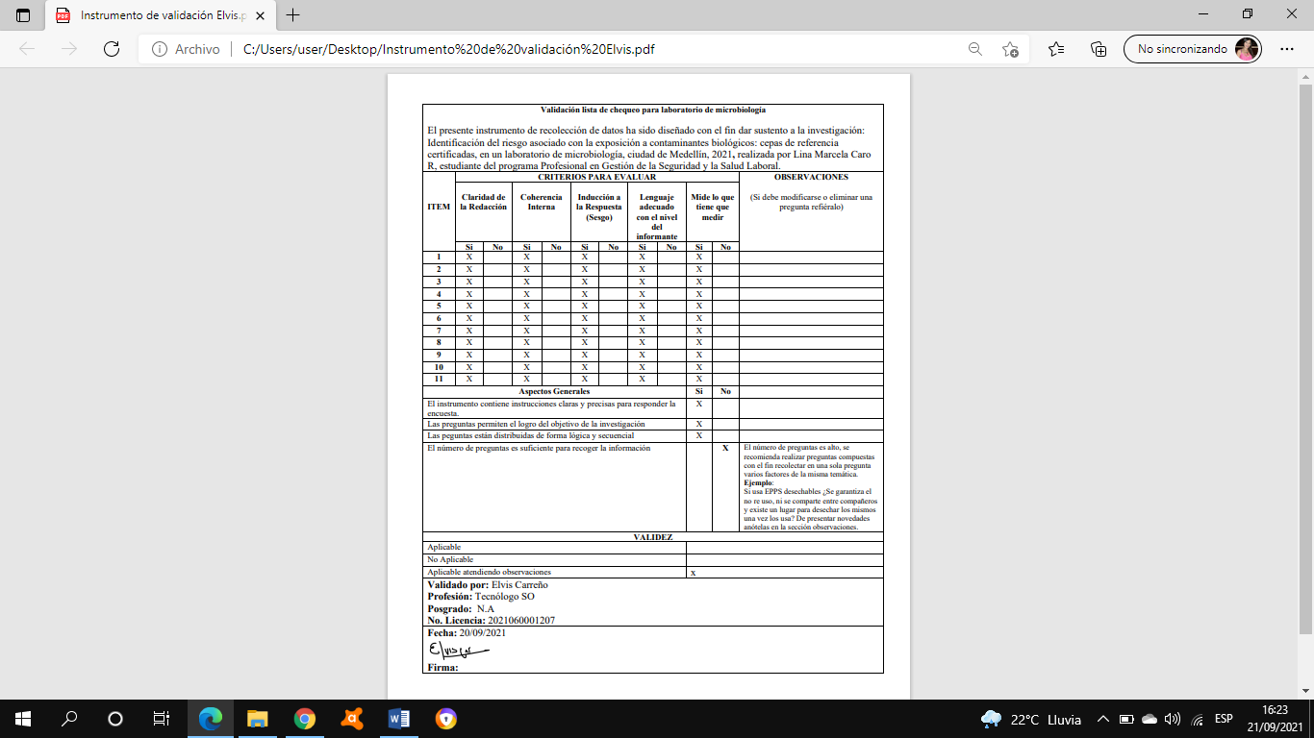

- Consentimiento firmado:
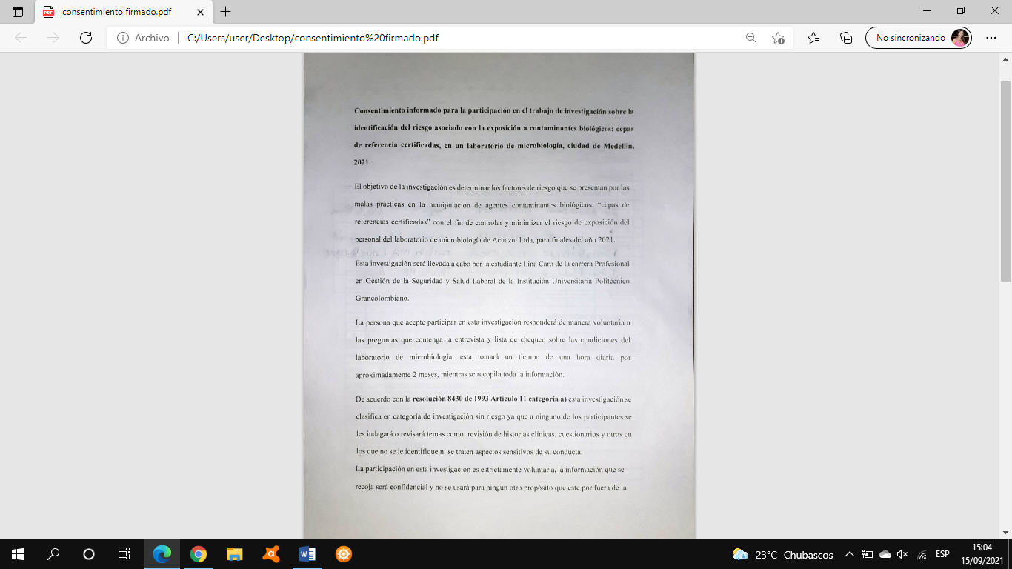

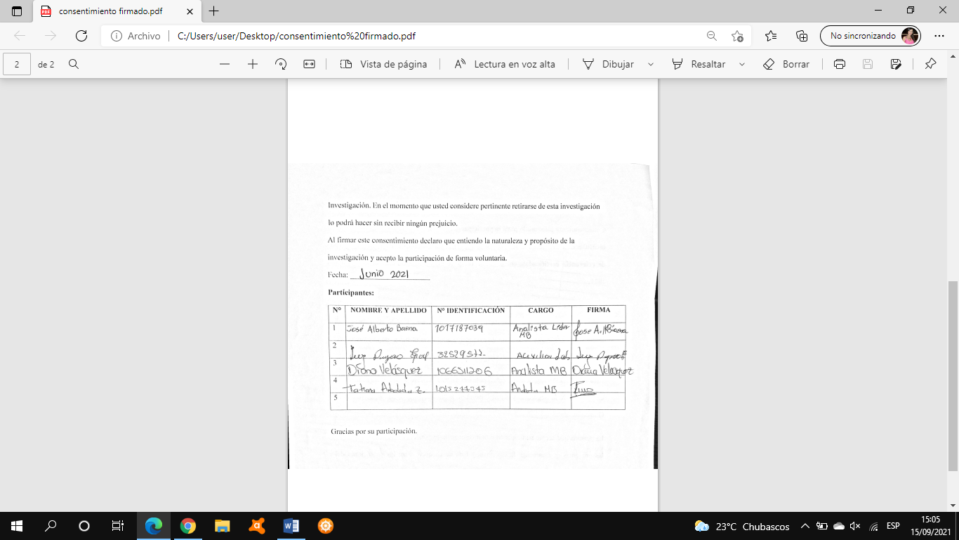

- Diagrama de causa-efecto

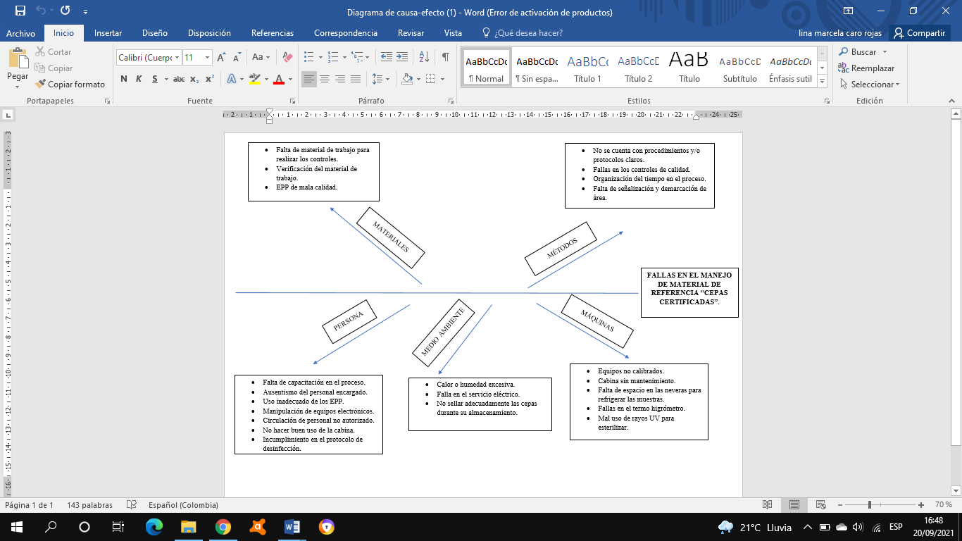
Fuente: Elaboración propia.

- . Procedimiento para el manejo de material de referencias en el laboratorio de microbiología. CÓDIGO: PRT-02

- Socialización del procedimiento para manejo de material de referencia:

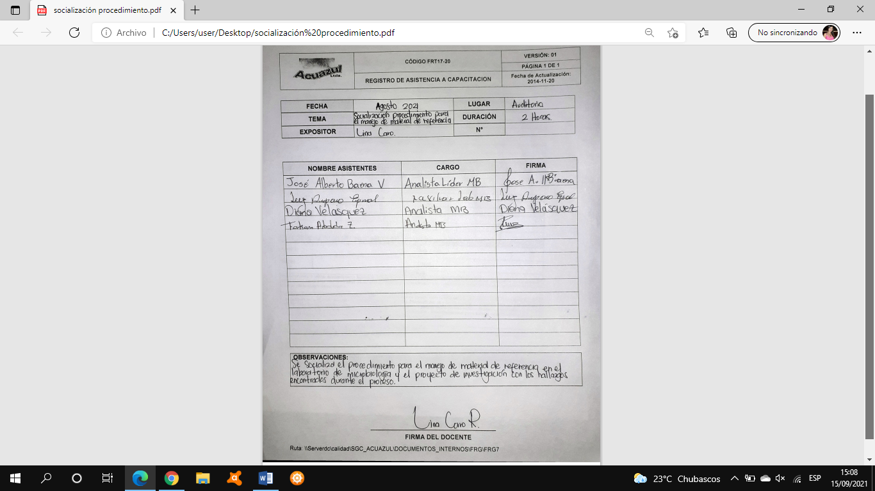

BIBLIOGRAFÍA

Ahumada-FoNgua, Diego A., Soto-Morales, Luis L., Morales-Erazo, Laura V., y Abella-Gamba, Johanna P, (2019). Desarrollo de un material de referencia certificado para análisis elemental de agua potable. Revista Colombiana de Química, 48 (3), 36-44. https://doi.org/10.15446/rev.colomb.quim.v48n3.78660.

Hannacolombia, (2015). Técnicas De Muestreo de Aguas Recolección, manejo y preservación demuestras. Recuperado de:
http://cdn.hannachile.com/hannacdn/marketing/capacitacion/2015/12/Tecnicas_de_muestreo_de_aguas_en_terrenos.pdf.

Cano, R., Sara. Normas ISO, UNE. Consultora Analiza Calidad. 5 de abril, 2006. GONZÁLEZ GONZALEZ María Isabel. Materiales y Cepas de Referencia en Laboratorios de Microbiología Ambiental. Laboratorio de Microbiología de Aguas INHEM. Buenos Aires. Argentina. Septiembre de 2008.

Ministerio de trabajo y asuntos sociales, 2008. Recuperado de http://www.ffis.es/ups/ResponsabilidadGrupal/8_Expo.pdf

OMS. Manual de Bioseguridad de la Organización Mundial de la Salud. 3era edición Ginebra: OMS, 2005. Recuperado de: en: http://www.who.int/csr/resources/publications/biosafety/CDS_CSR_LYO_2004_11SP.pdf

Gillian Chaloner-Larsson, Roger Anderson, Anik Egan. Ginebra, (1998). Guía de la OMS sobre los requisitos de las prácticas adecuadas de fabricación (PAF). Segunda parte: validación.
Seguridad y salud. (2002). Instrucciones operativas lop Ab 01. Exposición a agentes biológicos. Niveles de contención biológica.

Centro Nacional de Sanidad Agropecuaria (CENSA), (2008). establecimiento y desarrollo de la colección de cultivos del censa. Recuperado de: http://scielo.sld.cu/pdf/rsa/v30n1/rsa03108.pdf

Burguet Lago, Nancy, & Brito Godoy, Lázaro C. (2013). Medidas de bioseguridad adoptadas en el manejo con materiales biológicos en Laboratorios Liorad. Revista Cubana de Farmacia, 47(1), 57-66. Recuperado en 13 de julio de 2021, de http://scielo.sld.cu/scielo.php?script=sci_arttext&pid=S0034-75152013000100007&lng=es&tlng=es.

Galián, Inmaculada; Fulgencio, Ramírez Pérez (2018). Análisis de las posibles causas de una exposición laboral a Brucella en un laboratorio de microbiología. A propósito de un caso. Revista enfermería del trabajo. Recuperado de: https://dialnet.unirioja.es/servlet/articulo?codigo=6536491

Lida Durán, Diana Méndez. (2011). Investigación manual de bioseguridad. Universidad Javeriana Bogotá. Recuperado de: https://repository.javeriana.edu.co/bitstream/handle/10554/8421/tesis103.pdf?sequence=1&isAllowed=y

Diana Marcela González G, Judy Natalia Jiménez Q, (2013). Colecciones microbianas: Importancia, establecimiento y regulación, Hechos microbiol. Universidad de Antioquia UdeA.

GLOSARIO

Cepas de referencia
Microorganismos definidos al menos a nivel de género y especie, catalogados y descritos de acuerdo con sus características e indicando preferiblemente su origen (6). Se obtienen normalmente de una colección nacional o internacional reconocida.

Cultivos de referencia
Término colectivo para la cepa de referencia y los stocks de referencia.

Material de referencia
Material suficientemente homogéneo y estable con relación a una o más propiedades especificadas, el cual se ha establecido que es apto para el uso previsto en un proceso de medición.

Material de referencia certificado
Material de referencia, caracterizado por un procedimiento metrológicamente válido para una o más propiedades especificadas, acompañado por un certificado que proporciona el valor de la propiedad especificada, su incertidumbre asociada y una declaración de trazabilidad metrológica.

Método de referencia
Método que ha sido validado como apto para su uso, contra el cual se puede comparar un método alternativo.

